Алгоритм проверки государственными
заказчиками ветеринарных сопроводительных документов при исполнении контрактов на поставку товаров животного происхождения

- В представленном поставщиком ветеринарном сопроводительном документе (далее - ВСД) необходимо найти код, который указан в левом нижнем углу документа и состоит из 39 символов (например: 595A-AE50-7C87-4E8D-B924-DB49-5687-ABC9).

- В Государственной информационной системе в области ветеринарии ссылка https://mercury.vetrf.ru/pub/operatorui?_action=checkVetDocument вводится код в соответствующее поле.
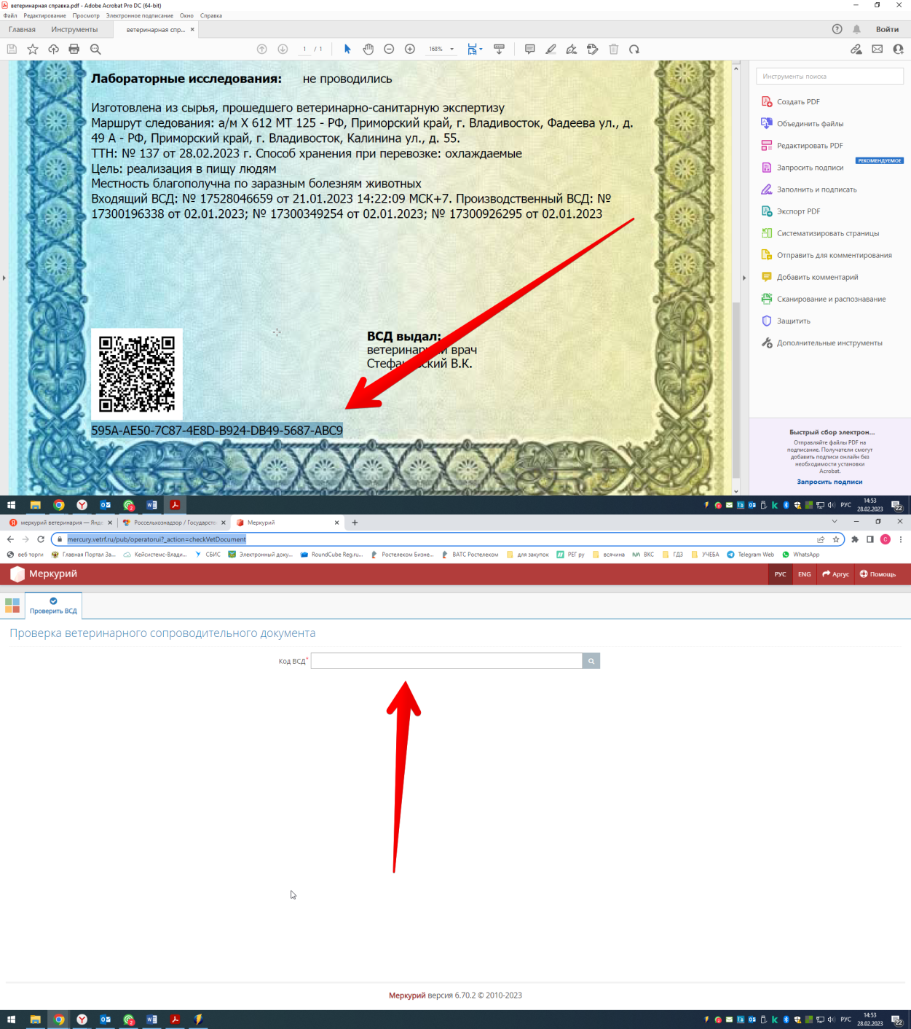

- По результатам поиска по коду ВСД открывается информационное поле, содержащее всю необходимую информацию о продукции, её качественных характеристиках, фасовке, сведения о происхождении продукции и иные сведения.
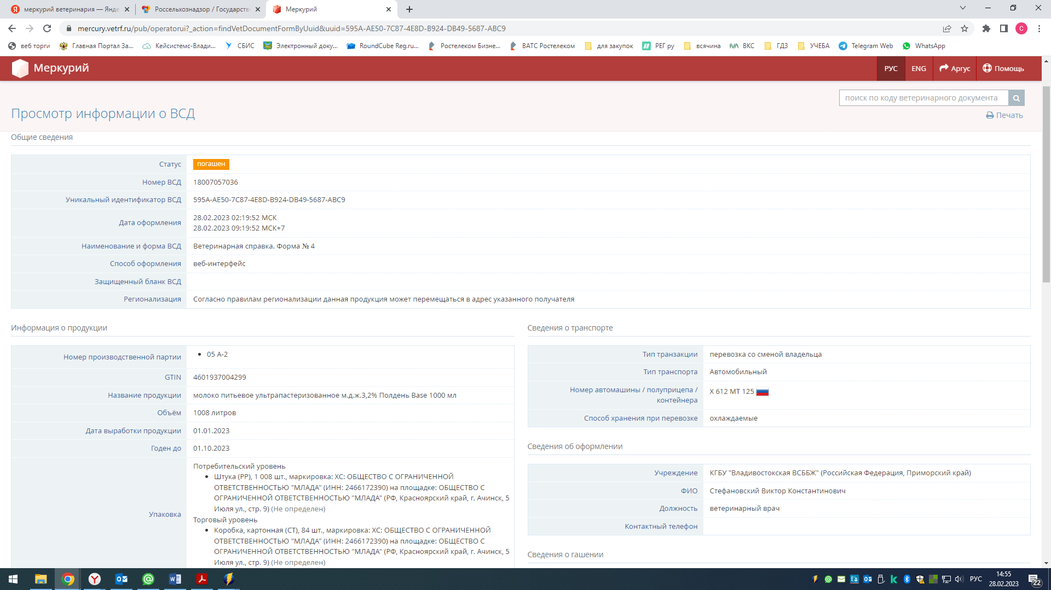

- Чтобы удостовериться в том, что поставленный товардействительно прошел ветеринарно-санитарную экспертизуподконтрольных товаров, необходимо сверить информацию, содержащуюся в ВСД, с маркировкой на поставляемом товаре.

